Новые УРОКИ
Новый сайт от проекта UROKI.NET. Конспекты уроков, классные часы, сценарии школьных праздников. Всё для учителя - всё бесплатно!

9 КЛАСС КЛАССНЫЙ РУКОВОДИТЕЛЬ
Пт. Авг 4th, 2023 10:22:43 AM

Правила безопасности в Интернете

— классный час

От Глеб Беломедведев
⬧ АВГ 4, 2023  #безопасность, #видео, #Интернет, #кроссворд, #правила, #презентация,
#сеть, #тесты, #технологическая карта, #ученики  Время прочтения: 16 минут(ы)

Содержание [Скрыть]

1 «Правила безопасности в Интернете» — классный час 2 Вступление
3 Выберите похожие названия 4 Возраст детей
- Класс
- Дата проведения
- Цели
- Задачи
- Форма организации классного часа
- Приемы, методы, технологии обучения 11 Прогнозируемый результат
- Предварительная работа
- Оборудование и оформление класса 14 Ход занятия / Ход мероприятия
  - Организационный момент
  - Актуализация усвоенных знаний
  - Вступительное слово классного руководителя 15 Основная часть


Уважаемые КЛАССНЫЕ РУКОВОДИТЕЛИ! Добро пожаловать на классный час по теме «Правила безопасности в Интернете». В этом классном часе мы расскажем о важности соблюдения правил безопасности в сети и о том, как правильно вести себя онлайн. Вы также найдете технологическую карту, презентацию и другие интересные активности, которые помогут подготовить ваших учеников к ответственному поведению в
онлайн-мире.
  - Разъяснение основных правил безопасности в сети
  - Анализ типичных угроз в Интернете
  - Практические советы по предотвращению негативных ситуаций и обращению за помощью
  - Обсуждение правил сетевого этикета
  - План проведения ролевой игры «Онлайн-детективы» 16 Рефлексия
16.1 Подведение итогов занятия 17 Заключение
- Технологическая карта
- Кроссворд
- Тесты
- Смотреть видео по теме 22 Презентация
23 Список источников и использованной литературы

«Правила безопасности в Интернете» —
классный час Вступление

Выберите похожие названия

Разработка: Сетикет — правила поведения в интернете. Правила сетевого этикета
Дискуссия «Безопасный интернет»
Беседа со школьниками — Правила поведения в сети Интернет-безопасность — лекция в школе
Разработка мероприятия: «Безопасность в интернете»

Возраст детей
14-15 лет

Класс
9 класс

Дата проведения
[Укажите дату проведения]

Цели

Познакомить учащихся с основными принципами защиты в компьютерном мире. Повысить осознанность учащихся о возможных опасностях онлайн-мира.
Сформировать у учащихся понимание сетевого этикета и важности уважительного поведения в онлайн-сервисах.

Задачи

Рассказать об основных моментах защиты при использовании сетевых сервисов. Обсудить типичные угрозы и риски, с которыми можно столкнуться в виртуальном пространстве.
Поделиться советами по предотвращению негативных ситуаций в глобальной паутине.
Познакомить с принципами сетевого этикета и культурным поведением в социальных сетях и онлайн-общении.
Провести практические упражнения и ролевые игры для закрепления знаний.

Форма организации классного часа
Интерактивное обсуждение, групповые упражнения, презентация, ролевые игры.

Приемы, методы, технологии обучения

Активное обсуждение, анализ случаев, ролевые игры,

групповые дискуссии,
использование мультимедийных материалов.

Прогнозируемый результат
Учащиеся будут осознавать важность соблюдения личной защиты и сетевого этикета, а также будут способны применять полученные знания на практике для защиты себя и своих данных в онлайн-мире.

Предварительная работа
Убедиться, что класс оборудован проектором и доской, подготовить презентацию и необходимые материалы для ролевых игр.

Оборудование и оформление класса

Проектор, компьютер, доска,
мультимедийные материалы, информационные плакаты о безопасности.

Ход занятия / Ход мероприятия

Организационный момент
Добрый день, дорогие ребята!

Сегодня у нас запланирован классный час, посвященный важной теме. Я надеюсь, что вы готовы к интересному и познавательному занятию. Прошу всех занять свои места, и давайте начнем.
Перед началом занятия прошу вас выключить мобильные телефоны или поставить их на бесшумный режим, чтобы ничто не отвлекало нас во время работы. Также, если у кого-то есть какие-либо вопросы или замечания по поводу предыдущих занятий или текущего классного часа, я всегда готов выслушать и обсудить их.
Помните, что наш класс — это команда, и мы всегда поддерживаем друг друга. Если у кого-то возникнут трудности или необходима помощь, не стесняйтесь обратиться ко мне или своим одноклассникам.
Я надеюсь, что наше занятие пройдет продуктивно и интересно для каждого из вас. Давайте начнем, и будем открыты для новых знаний и опыта.

Пожалуйста, будьте внимательны и активно участвуйте в обсуждениях. Давайте сделаем этот классный час познавательным и полезным для всех. Удачного занятия!

Актуализация усвоенных знаний
На прошлом занятии, мы говорили о личной безопасности и том, как важно следить за своей личной информацией, чтобы не попасть в неприятные ситуации (Личная безопасность). Теперь мы свяжем эту тему с правилами защищённости в Интернете. Итак, что вы помните о персональной безопасности и как она связана с защищённостью в виртуальном мире?

Вступительное слово классного руководителя

Иллюстративное фото

Сегодня у нас особенный классный час, посвященный теме «Правила безопасности в Интернете». Интернет — потрясающий инструмент, который дает нам множество возможностей, но он также может представлять определенные опасности. Мы с вами рассмотрим важные правила, которые помогут нам быть защищенными в онлайн-мире и использовать сеть безвредно для себя и ответственно. Помимо классного часа, вас ждут интересные игры и упражнения, чтобы закрепить полученные знания. Давайте начнем!

Дорогие ученики, как вы уже, наверное, знаете, виртуальный мир предоставляет нам огромное количество информации, развлечений и возможностей для общения. Однако, чтобы оставаться в защите в онлайн-мире, необходимо следовать определенным требованиям и соблюдать сетевой этикет. Сегодня мы поговорим об основных шагах

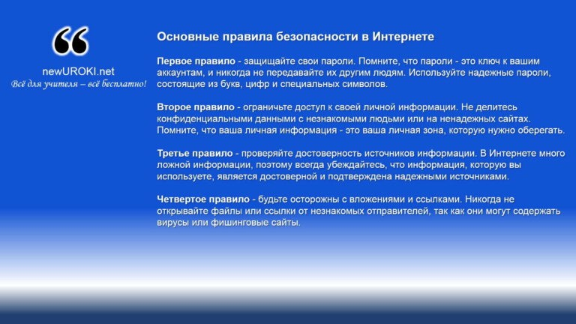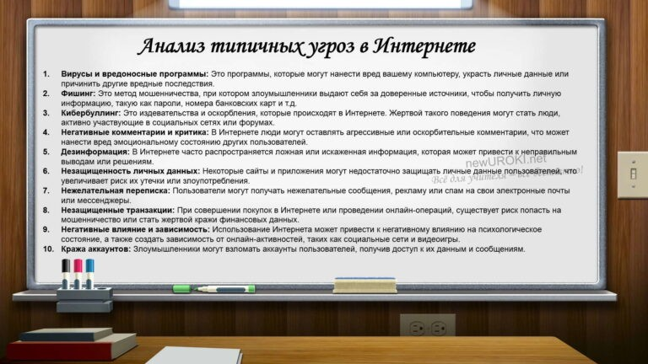для обеспечения безопасности в глобальной паутине и о том, как вести себя культурно и уважительно в онлайн-среде.

Основная часть

Разъяснение основных правил безопасности в сети

Основные правила безопасности

Первое правило — защищайте свои пароли. Помните, что пароли — это ключ к вашим аккаунтам, и никогда не передавайте их другим людям. Используйте надежные пароли, состоящие из букв, цифр и специальных символов.
Второе — ограничьте доступ к своим личным данным. Не делитесь конфиденциальными данными с незнакомыми людьми или на ненадежных сайтах. Помните, что ваша персональная информация — это ваша личная зона, которую нужно оберегать.
Третье правило — проверяйте достоверность источников информации. Там много ложной информации, поэтому всегда убеждайтесь, что она является достоверной и подтверждена надежными источниками.
Четвертое — будьте осторожны с вложениями и ссылками. Никогда не открывайте файлы или ссылки от незнакомых отправителей, так как они могут содержать вирусы или фишинговые сайты.

Анализ типичных угроз в Интернете

Анализ типичных угроз в Интернете

- Вирусы и вредоносные программы: Это программы, которые могут нанести вред вашему компьютеру, украсть личные данные или причинить другие вредные последствия.
- Фишинг: Это метод мошенничества, при котором злоумышленники выдают себя за доверенные источники, чтобы получить информацию, такую как пароли, номера банковских карт и т.д.
- Кибербуллинг: Это издевательства и оскорбления, которые происходят в социальных сетях. Жертвой такого поведения могут стать люди, активно участвующие в социальных сетях или форумах.
- Негативные комментарии и критика: Люди могут оставлять агрессивные или оскорбительные комментарии, что может нанести вред эмоциональному состоянию других пользователей.
- Дезинформация: На сайтах часто распространяются ложные или искаженные новости, которые могут привести к вашим неправильным выводам или решениям.
- Незащищенность личных данных: Некоторые сайты и приложения могут недостаточно защищать персональные данные пользователей, что увеличивает риск их утечки или злоупотребления.
- Нежелательная переписка: Пользователи могут получать нежелательные сообщения, рекламу или спам на свои электронные почты или мессенджеры.
- Незащищенные транзакции: При совершении покупок в виртуальных магазинах или проведении онлайн-операций, существует риск попасть на мошенничество или стать жертвой кражи финансовых данных.
- Негативные влияние и зависимость: Неконтролируемое использование времени в онлайне может привести к негативному влиянию на психологическое состояние, а также создать зависимость от онлайн-активностей, таких как социальные сети и видеоигры.
- Кража аккаунтов: Злоумышленники могут взломать аккаунты пользователей, получив доступ к их вашим данным и персональным сообщениям.
Один из типичных рисков — вирусы, которые могут нанести вред вашему устройству и украсть закрытую информацию. Чтобы избежать этой угрозы, используйте антивирусное программное обеспечение и не скачивайте программы с подозрительных сайтов.
Еще одна опасность — фишинг, когда злоумышленники выдают себя за доверенные источники и пытаются получить от вас личные данные. Будьте внимательны и не вводите свои данные на подозрительных сайтах.
Кибербуллинг — еще одна серьезная угроза, когда люди используют компьютер для

издевательств над другими. Никогда не участвуйте в таких действиях и не оскорбляйте других людей в электронных сетях.

Практические советы по предотвращению негативных ситуаций и обращению за помощью

Иллюстративное фото

- Защищайте свои пароли: Используйте надежные пароли для всех своих онлайн- аккаунтов. Не делитесь паролями с другими людьми, даже с близкими друзьями. Регулярно меняйте пароли и не используйте простые комбинации, такие как
«123456» или «password».
- Ограничьте доступ к личной информации: Не размещайте данные о себе, такие как адрес, номер телефона или школа, на общедоступных страницах или социальных сервисах. Это поможет предотвратить нежелательные контакты и мошенничество.
- Будьте осторожны с вложениями и ссылками: Не открывайте файлы или ссылки от незнакомых отправителей, так как они могут содержать вирусы или фишинговые сайты. Перед открытием вложений проверяйте их на достоверность и подлинность.
- Узнайте о сетевом этикете: Познакомьтесь с правилами уважительного общения и поведения в сети. Избегайте участия в онлайн-конфликтах, не публикуйте оскорбительные комментарии и не распространяйте ложные новости
- Не раскрывайте собственные данные онлайн: Никогда не предоставляйте свои персональные данные, такие как номера банковских карт или паспортные данные, на ненадежных сайтах или по запросу незнакомых людей.

- Обращайтесь за помощью: Если вы столкнулись с неприятной ситуацией, такой как кибербуллинг или незаконные действия, обязательно обратитесь за помощью к своим родителям, учителям или другим доверенным взрослым. Не стесняйтесь сообщать о проблемах — это поможет предотвратить их развитие и получить необходимую поддержку.
- Используйте антивирусное программное обеспечение: Установите на свои устройства антивирусное ПО, которое поможет защитить вас от вредоносных программ и вирусов.
- Проверяйте достоверность источников новостей: При использовании Интернета для поиска информации, убедитесь, что источники являются надежными и проверенными.
- Не участвуйте в опасных челленджах и играх: Некоторые онлайн-челленджи и игры могут представлять опасность для здоровья и жизни. Не подвергайте себя риску и не следуйте опасным трендам.
- Будьте внимательными и бдительными: Важно следить за своими эмоциями и реакциями на то, что происходит в сети. Если что-то кажется подозрительным или странным, лучше проверить информацию и обратиться за помощью.

Обсуждение правил сетевого этикета

Иллюстративное фото

В онлайне также важно вести себя уважительно и тактично. Не размещайте негативные комментарии и не участвуйте в виртуальных конфликтах. Умение отличать правду от лжи также важно, чтобы не стать жертвой дезинформации и манипуляций.

План проведения ролевой игры «Онлайн- детективы»

План проведения ролевой игры «Онлайн-детективы» для закрепления знаний и навыков по правилам безопасности.

Введение:

Иллюстративное фото

Представьте ролевую игру «Онлайн-детективы» ученикам.
Объясните, что в этой игре они будут играть роль детективов, которые должны решить различные онлайн-случаи и проблемы, связанные с защитой в Интернете.
Расскажите, что целью игры является применение знаний о принципах безопасности в практических ситуациях.

Формирование групп:

Разделите учеников на небольшие группы (по 4-6 человек) и предложите им выбрать капитана для координации действий.

Выбор сценариев:

Подготовьте несколько сценариев случаев, связанных с опасностью в онлайн-мире. Например:

Кто-то из учеников получает подозрительное сообщение в социальной сети. Одна из девочек сталкивается с кибербуллингом.
Кто-то случайно раскрывает свои личные данные на ненадежном сайте. Ученик обнаруживает, что его аккаунт взломали.

Раздача заданий:

Иллюстративное фото

Предоставьте каждой группе один из сценариев и дайте им время для подготовки. Укажите группам, что они должны разыграть ситуацию и предложить решение, соблюдая правила защиты.

Проведение ролевой игры:

Попросите каждую группу представить свой сценарий в форме короткого спектакля или импровизации.
После разыгрывания ситуации попросите остальных учеников взаимодействовать с
«детективами» и предложить свои идеи и рекомендации по решению проблемы.

Обсуждение и анализ:

После каждой ролевой сценки проведите обсуждение с группой и остальными учениками.
Обсудите, какие действия были правильными, а какие неверными с точки зрения безопасности в Интернете.
Подведите внимание к важности защиты данных, обращению за помощью и уважительному общению в сети.

Рефлексия

Иллюстративное фото

Мы обсудили много важных вопросов сегодня. Какие правила защиты вам показались наиболее важными и почему? Есть ли у кого-то из вас вопросы или опасения, которые вы хотели бы обсудить?

Подведение итогов занятия
Мы с вами рассмотрели основные правила безопасности в глобальной сети и обсудили, как вести себя уважительно и ответственно в онлайн-среде. Помните, что знание этих простых действий поможет вам оставаться защищенными в онлайн-мире.

Заключение
Спасибо, что так внимательно слушали и активно участвовали! Надеюсь, что эта встреча была для вас полезной и интересной. Помните, что безопасность в Интернете
— это ваша личная ответственность, и только соблюдая принципы и проявляя уважение к другим, мы сможем создать защищённое онлайн-сообщество. Будьте бдительны и доброжелательны в сети, и тогда виртуальный мир принесет вам только положительные впечатления и возможности. Удачи вам, ребята!

Технологическая карта

Скачать бесплатно технологическую карту классного часа в 9 классе по теме:
«Правила безопасности в Интернете»

Кроссворд

Кроссворд

Скачать бесплатно кроссворд на классный час в 9 классе по теме: «Правила безопасности в Интернете» в формате WORD

Тесты

Какой термин обозначает набор символов или слов, используемых для защиты доступа к аккаунту?
а) Логин б) Пароль
с) Учетная запись

Правильный ответ: б) Пароль

Что представляет собой кибербуллинг?
а) Защита данных в сети б) Онлайн-мошенничество
с) Интернет-хулиганство и домогательства

Правильный ответ: с) Интернет-хулиганство и домогательства

Что такое фишинг?
а) Реклама
б) Публикация информации
с) Мошенническая попытка получить личные данные

Правильный ответ: с) Мошенническая попытка получить личные данные

Как называется программа, которая может нанести вред компьютерным данным?
а) Вирус

б) Браузер с) Пароль

Правильный ответ: а) Вирус

Что означает понятие «сетевой этикет»?
а) Правила безопасности
б) Нормы поведения и общения онлайн с) Надежные источники информации

Правильный ответ: б) Нормы поведения и общения в онлайн

Как называется персональный профиль на веб-ресурсе или социальном сервисе?
а) Аккаунт б) Пароль
с) Злоумышленник

Правильный ответ: а) Аккаунт

Что следует делать с личными данными в компьютерных сетях?
а) Оставлять их доступными для всех б) Распространять по запросам
с) Защищать и ограничивать доступ

Правильный ответ: с) Защищать и ограничивать доступ

Как называется человек, предпринимающий незаконные действия в сети?
а) Хакер
б) Модератор
с) Злоумышленник

Правильный ответ: с) Злоумышленник

Что означает термин «безопасность» в контексте Интернета?
а) Возможность пользоваться сетью бесплатно б) Защита от опасностей и угроз
с) Обмен информацией с другими пользователями

Правильный ответ: б) Защита от опасностей и угроз

Что подразумевается под публикацией информации в Интернете?
а) Запись в дневнике
б) Размещение данных на облачном хранилище
с) Размещение информации на публичных ресурсах
Правильный ответ: с) Размещение информации на публичных ресурсах

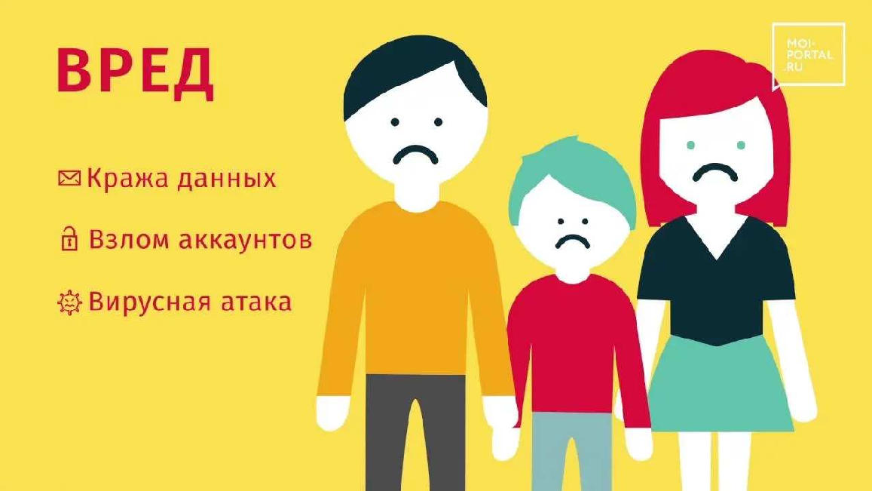Смотреть видео по теме

Правила
поведения
в сети
Интернет

Презентация

Скачать бесплатно презентацию на классный час: «Правила безопасности в Интернете» в формате PowerPoint

Список источников и использованной литературы
- Андреева Е.В. «Безопасность в Интернете: Советы для подростков». Издательство «РУ-ПРЕСС», Москва, 2004 год, 78 страниц.
- Команда экспертов «Онлайн безопасность». Издательство «Визор», Санкт- Петербург, 2003 год, 112 страниц.
- Смирнов А.П., Голубева Н.И. «Сетевые риски и защита информации». Издательство «КиберГарант», Новосибирск, 2002 год, 95 страниц.
- Федеральный портал «Российское образование». http://www.edu.ru.
- «Интернет безопасность для школьников». Издательство «Мир», Екатеринбург, 2006 год, 67 страниц.

− Слова ассоциации (тезаурус) к уроку: в контакте, общение, всемирная паутина, Яндекс, браузер, спокойствие, превыше всего, осторожность, охрана

Школа здоровья — клас ный час
ПОХОЖИЕ УРОКИ
 При использовании этого материала в Интернете (сайты, соц.сети, группы и т.д.) требуется обязательная прямая ссылка на сайт newUROKI.net. Читайте "Условия использования материалов сайта"
Школа здоровья — классный час

От Глеб Беломедведев

Глеб Беломедведев - постоянный автор и эксперт newUROKI.net, чья биография олицетворяет трудолюбие, настойчивость в достижении целей и экспертность. Он обладает высшим образованием и имеет более 5 лет опыта преподавания в школе. В течение последних 18 лет он также успешно работает в ИТ-секторе. Глеб владеет уникальными навыками написания авторских конспектов уроков, составления сценариев школьных праздников, разработки мероприятий и создания классных часов в школе. Его талант и энтузиазм делают его неотъемлемой частью команды и надежным источником вдохновения для других.

КОНСПЕКТЫ УРОКОВ

Конспекты уроков для учителя Алгебра
Английский язык Астрономия Библиотека Биология
География 5 класс
- класс

- класс
Долг и ответственность — клас ный час

Культура поведения в школе — клас ный час

Поиск
Поиск

- класс

- класс

- класс Геометрия
Директору и завучу школы ИЗО
Информатика История
Классный руководитель 5 класс
- класс

- класс

- класс

- класс

- класс

- класс Математика Музыка Начальная школа ОБЖ
Обществознание Право Психология
Русская литература Русский язык
Технология (Труды)

Физика

Физкультура
Химия Экология
Экономика
Копилка учителя
Сценарии школьных праздников

Правила безопасности в Интернете — клас ны…
Школа здоровья —
клас ный час
Культура поведения в школе — клас ный час
Долг и ответственность
— клас ный час
ИНТЕРЕСНЫЕ КОНСПЕКТЫ УРОКОВ

Новые УРОКИ
Новый сайт от проекта UROKI.NET. Конспекты уроков, классные часы, сценарии школьных праздников. Всё для учителя - всё бесплатно!

Главная О сайте Политика конфиденциальности Условия использования материалов сайта

Добро пожаловать на сайт "Новые уроки" - newUROKI.net, специально созданный для вас, уважаемые учителя, преподаватели, классные руководители, завучи и директора школ! Наш лозунг "Всё для учителя - всё бесплатно!" остается неизменным почти 20 лет! Добавляйте в закладки наш сайт и получите доступ к методической библиотеке конспектов уроков, классных часов, сценариев школьных праздников, разработок, планирования, технологических карт и презентаций. Вместе мы сделаем вашу работу еще более интересной и успешной! Дата открытия: 13.06.2023

